Мурашов С. И.
РОЛЬ И ВЛИЯНИЕ ИСКУССТВЕННОГО ИНТЕЛЛЕКТА В СОВРЕМЕННОМ МИРЕ: АВТОМАТИЗАЦИЯ, МАШИННОЕ ОБУЧЕНИЕ И РОБОТОТЕХНИКА
Аннотации: В разделе "Автоматизация" рассматривается влияние ИИ на производительность труда и качество продукции. В разделе "Машинное обучение" описывается способность компьютера самостоятельно выявлять закономерности и делать выводы на основе опыта. Приводятся примеры применения машинного обучения в распознавании речи, медицинской диагностике, бизнесе и других сферах. Раздел "Робототехника" рассматривает роль робототехники, основанной на искусственном интеллекте, в автоматизации различных процессов. Приводятся примеры применения роботов в промышленности, сельском хозяйстве, медицине и космонавтике. В заключении подчеркивается ключевая роль искусственного интеллекта, автоматизации, машинного обучения и робототехники в современном мире.
Ключевые слова: Искусственный интеллект, машинное обучение, робототехника, автоматизация.
Искусственный интеллект стал одной из наиболее значимых и перспективных технологий, которая активно развивается и проникает во все сферы нашей жизни. Развитие ИИ приводит к появлению новых возможностей и имеет значительное влияние на общество, экономику и технологический прогресс. В данной статье мы рассмотрим роль и влияние искусственного интеллекта в современном мире, а также его применение в различных областях.
Автоматизация
Автоматизация позволяет повысить производительность труда, улучшить качество продукции и оптимизировать процессы управления [1]. Например, в сфере финансов ИИ может использоваться для автоматизации бухгалтерских операций, анализа данных и прогнозирования трендов. Это позволяет сотрудникам фокусироваться на более важных аспектах работы, таких как разработка стратегий или принятие решений. В повседневной жизни с помощью автоматизации можно управлять умным домом, что значительно повышает комфорт проживания в доме.
Области применения [1]:
- Производственные процессы;
- Бизнес-процессы;
- Автоматизация производства;
- Проектирование;
- Организация, планирование и управление;
- Научные исследования;
- Обучение.
Применение искусственного интеллекта также влияет на рынок труда. Некоторые задачи, которые раньше выполнялись людьми, могут быть замещены машинами и алгоритмами искусственного интеллекта. Это может привести к изменению требований к навыкам и профессиям сотрудников. С одной стороны, автоматизация может сократить время на выполнение рутинных задач, но с другой стороны, она также создает новые возможности и требует специалистов, способных эффективно работать с искусственным интеллектом и его системами.

Машинное обучение
В отличие от программирования, где человек задает инструкции, машинное обучение позволяет компьютеру самостоятельно выявлять закономерности и делать выводы на основе опыта. Преимущества машинного обучения заключаются в его способности обрабатывать и анализировать большие объемы данных.
Практические сферы применение машинного обучения [2]:
- Распознавание речи, жестов, образов и рукописного ввода;
- Техническая диагностика;
- Медицинская диагностика;
- Биоинформатика;
- Обнаружение мошенничества;
- Кредитный скоринг.
Машинное обучение также существенно влияет на повседневную жизнь. Оно используется в смартфонах, компьютерах, автомобилях и других устройствах, делая их более интеллектуальными и способными адаптироваться к нашим потребностям.
Машинное обучение в сфере бизнеса позволяет компаниям анализировать большие объемы данных, оптимизировать процессы и предсказывать рыночные тренды. Например, рекомендательные системы, использующие машинное обучение, предлагают пользователям персонализированные рекомендации товаров или услуг, увеличивая вероятность их покупки.
В области медицины алгоритмы машинного обучения могут помочь в диагностике заболеваний, прогнозировании их развития и определении оптимального лечения [3].
Робототехника
Одной из ключевых ролей робототехники, основанной на искусственном интеллекте, является автоматизация различных процессов. Роботы могут быть сделаны для выполнения сложных операций, которые требуют высокой точности и скорости, таких как сборка автомобилей или манипуляции с опасными веществами [4].
Области применения [4]:
- Промышленность;
- Сельское хозяйство;
- Медицина;
- Космонавтика.
В сельском хозяйстве тестируются роботы, осуществляющие автоматизированный уход за сельскохозяйственными культурами и роботизированные парники [4], показанный на рисунке 1.
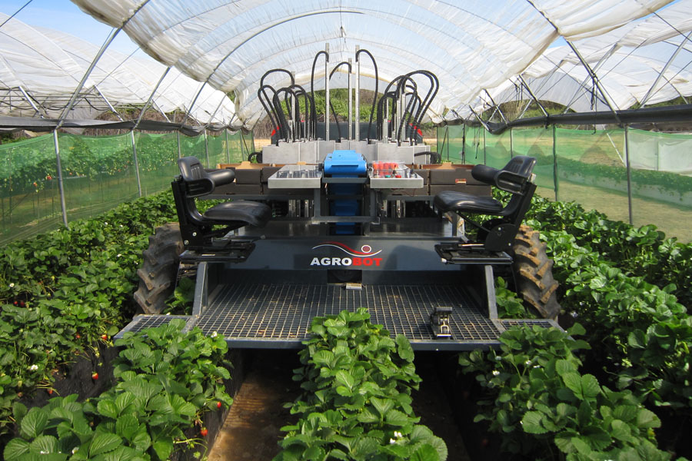
Рисунок 1. Система выращивания и сбора урожая.
В медицине робототехника применяется в виде различных экзоскелетов, помогающая людям с нарушением опорно-двигательного аппарата [4], экзоскелет показан на рисунке 2.
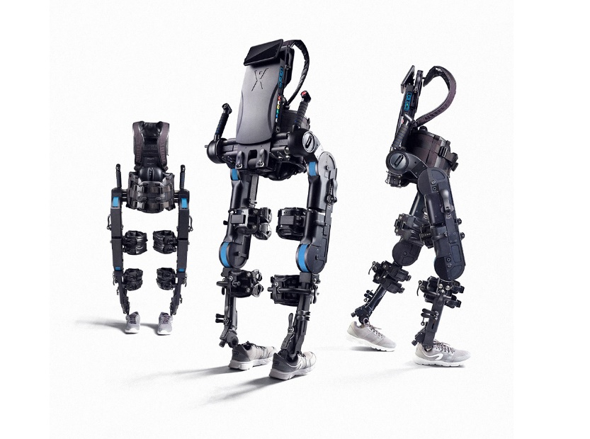
Рисунок 2. Экзоскелет.
В повседневной жизни существуют роботы-помощники, которые могут выполнять различную работу по дому, например, робот-пылесос, показанный на рисунке 3.
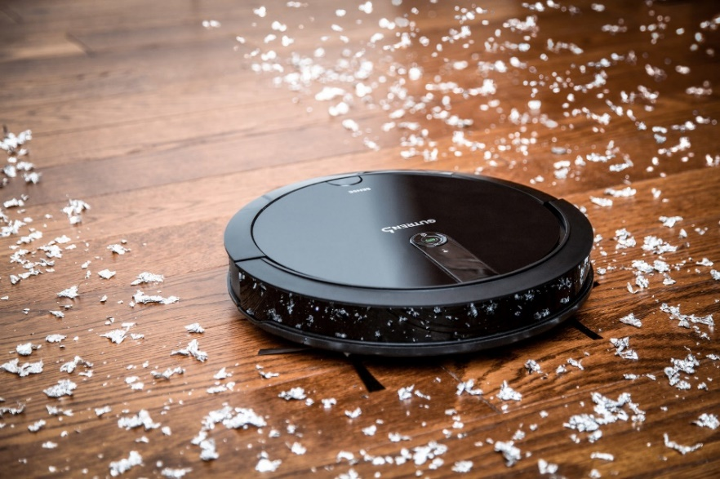
Рисунок 3. Робот-пылесос.
Космонавтика
Роботы-манипуляторы применяются в космических летательных аппаратах. Например, в космическом аппарате наблюдения Орлец присутствовал так называемый капсульный автомат, загружающий малогабаритные спускаемые капсулы отснятой плёнкой. Планетоходы, такие, как луноход и марсоход, могут рассматриваться как интереснейшие примеры мобильных роботов [4]. Марсоход показан на рисунке 4.
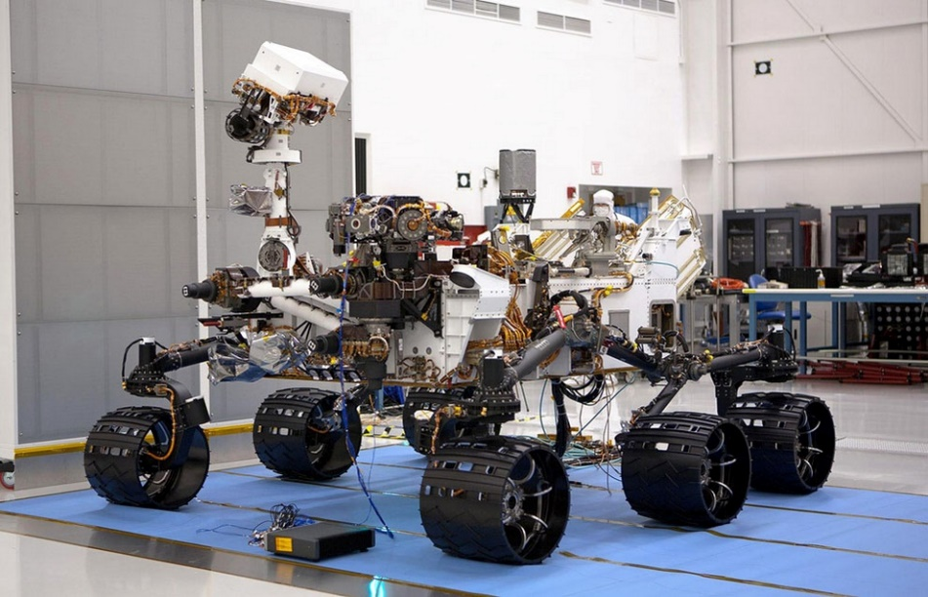
Рисунок 4. Марсоход.
Заключение
Искусственный интеллект, автоматизация, машинное обучение и робототехника играет ключевую роль в современном мире, влияя на различные сферы деятельности и обеспечивая новые возможности для развития. Современный мир уже не представляется возможным без искусственного интеллекта, и его роль и влияние будут продолжать расти, преобразовывая нашу жизнь в более эффективную и инновационную.
Библиографический список
Электронные ресурсы:
- Автоматизация – URL: https://ru.wikipedia.org/wiki/Автоматизация
- Сферы применения машинного обучения – URL: https://ru.wikipedia.org/wiki/Машинное_обучение
- Машинное обучение в медицине – URL: https://habr.com/ru/companies/cloud4y/articles/506288/
- Робототехника – URL: https://ru.wikipedia.org/wiki/Робототехника
Информация об авторе
Петросян Лусинэ Эдуардовна, к.э.н. доцент, Московский государственный университет технологий и управления им. К. Г. Разумовского, г. Москва. e-mail: l.petrosyan@mgutm.ru
Мурашов Сергей Иванович, студент, Московский государственный университет технологий и управления им. К. Г. Разумовского, г. Москва. e-mail: smurashov@yandex.ru

Murashov S. I.
THE ROLE AND IMPACT OF ARTIFICIAL INTELLIGENCE IN THE MODERN WORLD: AUTOMATION, MACHINE LEARNING, AND ROBOTICS.
Abstract. The "Automation" section discusses the impact of AI on labor productivity and product quality. The "Machine Learning" section describes the computer's ability to independently identify patterns and draw conclusions based on experience. Examples of machine learning applications in speech recognition, medical diagnostics, business, and other fields are provided. The "Robotics" section examines the role of AI-based robotics in automating various processes. Examples of robot applications in industry, agriculture, medicine, and space exploration are presented. The conclusion emphasizes the key role of artificial intelligence, automation, machine learning, and robotics in the modern world.
Keywords. Artificial intelligence, machine learning, robotics, automation.
Information about the author
Petrosyan Lusine Eduardovna, Ph.D., Associate Professor, Moscow State University of Technology and Management named after K.G. Razumovsky, Moscow. e-mail: l.petrosyan@mgutm.ru
Murashov Sergey Ivanovich, student, Moscow State University of Technology and Management named after K.G. Razumovsky, Moscow. e-mail: smurashov@yandex.ru
References
Electronic resources:
- Automation – URL: https://ru.wikipedia.org/wiki/Автоматизация
- Applications of Machine Learning – URL: https://ru.wikipedia.org/wiki/Машинное_обучение
- Machine Learning in Medicine – URL: https://habr.com/ru/companies/cloud4y/articles/506288/
- Robotics – URL: https://ru.wikipedia.org/wiki/Робототехника

